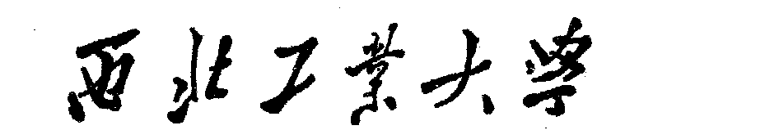研究生课程考试答题册

|  |
| --- |
| **得 分：** |

**学 号 2019260656**

**姓 名 胡少杰**

**考试课目 信号处理中的优化算法**

**考试日期**

**西北工业大学研究生院**

# 基于SVM的MVDR滤波算法

胡少杰

## 1.相关概念及介绍

### 1.1 支持向量机（SVM）算法

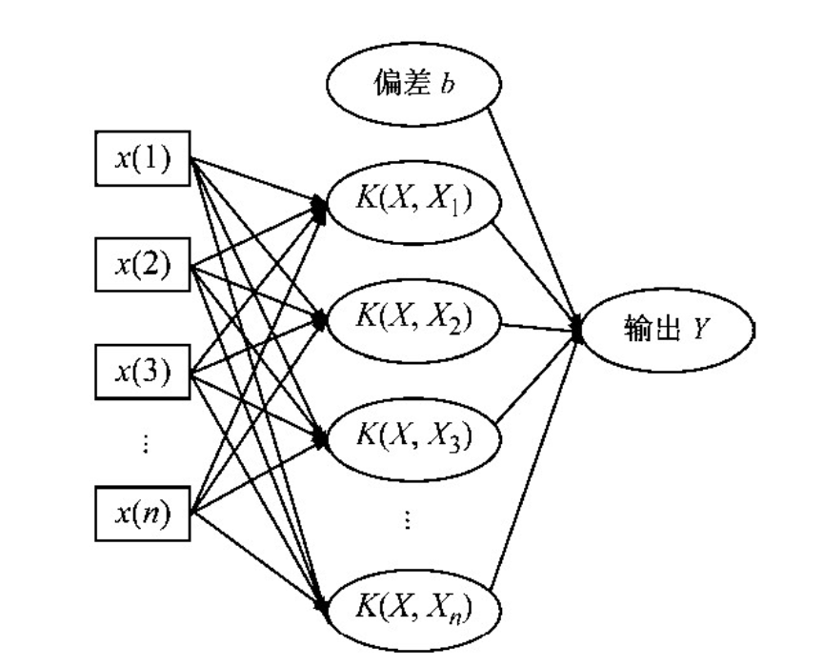支持向量机（SVM）分析是一种流行的机器学习工具，常用于分类和回归。SVM是由Vapnik于1995年首次提出的一种新颖的非线性学习方法。SVM具备坚实的理论基础，较好地实现了结构风险最小化原则，这是神经网络等其他机器学习方法不具备的。它通过对凸二次规划问题进行求解， 在有限样本学习能力与模型复杂度之间寻求折中， 以获取最佳泛化性能。图1为SVM体系结构图[1]，其中x(i)为输入的自变量特征值，K为核函数，通过核函数将自变量x(i)映射到高维特征空间，在该特征空间进行线性回归[2]，得到输出Y。

图一 SVM体系结构

当SVM用于处理回归问题时，目标是找到一个函数f（x），它对每个训练点x偏离 $y_{n}$ 的值不大于ε，同时尽可能平坦。假设我们有一组训练样本，其中 $x_{n}$ 是一个包含n个观测值的集合， $y_{n}$ 是对应的观测结果。

为了找到线性方程f(x)=x′β+b, 确保其足够平坦，需要找到满足最小范数(*β*′*β*)条件的f(x)。这是一个凸优化问题，以最小化*J*(*β*)=12*β*′*β*。

并满足如下等式：

$∀n:\left|y_{n}-(x_{n}^{'}β+b)\right|≤ε$（1）

可能不存在这样的函数f（x）来满足所有点的这些约束。为了处理其他不可行的约束，为每个点引入松弛变量 $ξ_{n}$ 和 $ξ_{n}^{*}$。这种方法类似于支持向量机分类中的“软边界”概念，因为松弛变量允许回归误差存在直到 $ξ_{n}$ 和 $ξ_{n}^{*}$，且仍满足所需条件[3]。

引入松弛变量后推出目标函数，也称为原始公式

$J\left(β\right)=0.5*β^{'}β+C\sum_{n=1}^{N}{ξ_{n}+ξ_{n}^{*}}$（2）

约束为：

$$∀n:y_{n}-\left(x_{n}^{'}β+b\right)≤ε+ξ_{n}$$

$∀n:\left(x_{n}^{'}β+b\right)-y_{n}≤ε+ξ_{n}^{*}$（3）

$${∀n:ξ}_{n}^{*}≥0$$

$$∀n: ξ_{n}≥0$$

常数C是框约束，是一个正数值，它控制对ε边界（ε）之外的观测值施加的惩罚，并有助于防止过度拟合（正则化）。该值决定了f（x）的平面度与允许大于ε的偏差量之间的权衡,用于寻求泛化性能与训练误差之间的折中。

线性ε-不敏感损失函数将观测值ε距离内的误差视为零而忽略。根据观测值y与ε边界之间的距离来测量误差。用如下的数学公式表示：

$L_{ε}=\left\{\begin{aligned}0 if\left|y-f(x)\right|≤ε \\ \left|y-f\left(x\right)\right|-ε otherwise\end{aligned}\right.$（4）

### 1.2 MVDR算法

在介绍MVDR算法前，先引入相关线性滤波的知识[4]。

x是期望信号，为了得到x，需要对观测信号y进行线性滤波。

$$z =h^{H}y$$

$={ h}^{H}(x+v_{0})$（5）

$$=x_{fd}+v_{rn}$$

$v_{0}$ 是加性白噪声.z是x的估计，也是滤波器的输出信号，

$h={[h_{1} h_{2} … h_{M}]}^{T}$（6）

是长度为M的复数滤波器。

$x_{fd}={ h}^{H}x$（7）

$x_{fd}$ 是期望滤波信号

$v_{rn}={ h}^{H}v_{0}$（8）

$v_{rn}$ 是残差噪声。

$I_{M}={Q'}_{X}{Q'}_{X}^{H}+{Q''}_{X}{Q''}_{X}^{H}$（9）

${Q'}_{X}$ 是M $R_{X}$*维大小的矩阵，包含 $Φ_{X}$ 非零特征值对应的特征向量。

通过（9）可以把期望信号表示如下

$x=Q_{X}Q_{X}^{H}x$ (10)

$={Q'}_{X}{Q'}_{X}^{H} x$

并从公式（10）推导出无失真约束

$h^{H}{Q'}_{x}=i_{i}^{T}{Q'}_{x}$ (11)

## 2.算法结合

将公式（11）进一步推导为符合SVM目标函数的不等式约束

$h^{H}{Q'}_{x}≤i_{i}^{T}{Q'}_{x}$ (11)

构造拉格朗日方程

$$J\left(w,ξ,{ξ^{'}}_{i},a,a^{'},γ,γ^{'},β\right)=0.5{\left\|w\right\|}^{2}+C\sum_{i=1}^{N}{\left(ξ_{i}+{ξ^{'}}_{i}\right)-\sum_{i=1}^{N}{\left(γ_{i}ξ_{i}+{γ^{'}}_{i}{ξ^{'}}_{i}\right)}}$$

$$-\sum_{i=1}^{N}{a_{i}(w^{T}x_{i}+b-d_{i}+ε+ξ_{i})}$$

$$-\sum_{i=1}^{N}{a_{i}(d_{i}-w^{T}x_{i}-b+ε+{ξ'}_{i})}$$

$-\sum_{i=1}^{N}{β_{i}}(-h^{H}{Q^{'}}_{xi}+i_{i}^{T}Q')$（12）

## 3.实验仿真

为了测试该算法回归性能，在matlab上进行实验验证。设期望信号由五个谐波随机过程组成：

$$x\left(t\right)=\sum_{k=1}^{5}{A_{k}cos⁡(2πf_{k}t+ϕ_{k})}$$

其中振幅 $A_{k}=0.5/k(k=1,…,5)$，频率 $f_{k}=0.05+0.1(k-1)(k=1,…,5)$,随机相位 $ϕ_{k}$ 服从独立同分布，在区间0到2 $π$ 上的均匀分布。需要在噪声观测下

$y\left(t\right)=x\left(t\right)+v(t)$ 恢复出原信号，v(t)是白噪声。SVM回归采用径向基函数( radial basis function，RBF)，核函数中的参数gamma和C的最优选取采用交叉验证自动选取, $ε$ 取0.00097。结果如图所示

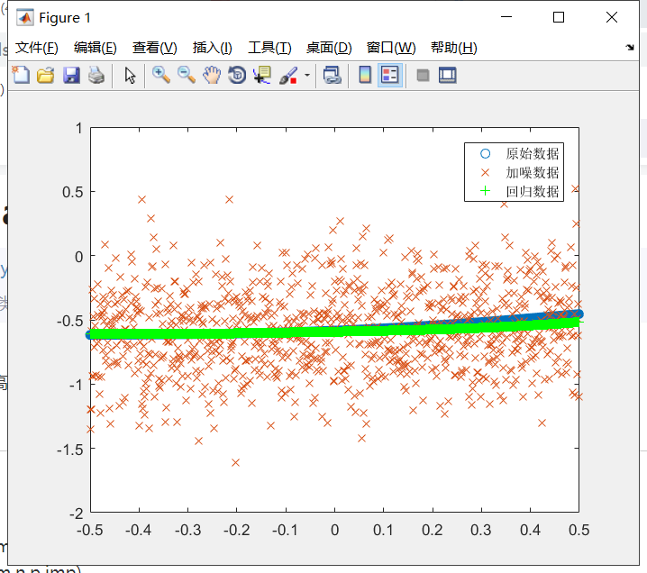图二 处理结果

## 4.思考与改进

总的来说本次仿真实验还有很多不足。首先在数据上由于相关知识的缺失，导致退而求其次并没有选择有色噪声而是选择了白噪声。由于MVDR的缺失导致最后在结果上也差强人意。

# 参考文献

[1]刘娇,史国友,杨学钱,朱凯歌.基于DE-SVM的船舶航迹预测模型[J].上海海事大学学报,2020,41(01):34-39+115.

[2] YANG Youlong, CHE Jinxing, LI Yanying, et al. An incremental electric load forecasting model based on support vector regression[J]．Energy，2016，113: 796-808.DOI: 10.1016 /j.energy.2016.07.092．

[3] Simon Haykin. Neural networks and learning machines.

[4] Jacob Benesty, Israel Cohen, Jingdong Chen - Fundamentals of Signal Enhancement and Array Signal Processing (2017, Wiley-IEEE Press) - libgen.lc